Уважаемые коллеги!

Приглашаем Вас принять участие в работе научно-практического семинара

с международным участием
«Разработка и использование библиотек масс-спектров новых психоактивных веществ»

7-8 ноября 2019 г., г. Санкт-Петербург
Организаторы: Научно-исследовательский институт гигиены, профпатологии и экологии человека (ФГУП «НИИ ГПЭЧ» ФМБА России) и Ассоциация специалистов по судебно-химическому и химико-токсикологическому анализу.

Место проведения: | г. Санкт-Петербург, ул. Бехтерева, дом 1, корп.3. Ближайшее метро - площадь Александра Невского. От Московского вокзала 1 остановка на метро, далее троллейбус 16 или автобус 8.

К участию в семинаре приглашаем экспертов-криминалистов, специалистов, работающих в области физико-химического, химико-токсикологического и фармацевтического анализа, а также студентов и аспирантов химических и фармацевтических специальностей.

Тематика семинара:
- Создание и опыт длительного использования непрерывно пополняемых отечественных библиотек масс-спектров по психоактивным и токсичным веществам.
- МСВР/ЯМР подтверждение структур новых психоактивных, токсичных веществ и их метаболитов/маркеров, как обязательный этап валидации библиотек масс-спектров.
- Оценка надежности и эффективности методов автоматической идентификации психоактивных веществ с использованием масс-спектрометрических библиотек на основании результатов многоцентровых сличительных испытаний.
- Совершенствования механизмов обмена информацией по выявлению новых потенциально опасных психоактивных веществ.
- Новые ВЭЖХ-МС и ГХ-МС методики определения психоактивных веществ.
    - Гармонизация методического обеспечения экспертных лабораторий различных ведомств посредством проведения межлабораторных сличительных исследований и совместных практических семинаров.

Информационные партнеры: научно-практические журналы «Лаборатория и производство», «Наркология», интернет-порталы «Нет-наркотикам», «Форум Судебных Медиков», «SUDMED MASS SPECTRA», «RF-Des_drug», «Программный продукт АИПСИН"

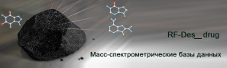

ЗАЯВКИ НА УЧАСТИЕ В СЕМИНАРЕ, ТЕЗИСЫ, ПОСТЕРЫ
ПРОСЬБА ПРИСЫЛАТЬ ПО АДРЕСУ:
conference-nii-farmacii@yandex.ru
Тел.: +7 (903) 740-93-90 (Сергей Александрович Савчук)
+7 (925) 444-86-60 (Татьяна Сергеевна Сальникова)

Уважаемые коллеги!
Если нам понадобится более вместительный зал,
мы изменим адрес проведения семинара.
Внимательно следите за нашей рассылкой!

Анкета участника
Фамилия, имя, отчество
E-mail
Место работы (наименование организации без сокращения), должность, ученая степень, ученое звание
Контактный телефон (мобильный/городской)
Форма участия:
- участие в конференции в качестве слушателя | Да Нет
- участие в конференции в качестве докладчика (устный или постерный) | Да Нет
 | участие с тезисами: | Да Нет
 | если ДА
 | Название тезисов
 | Почтовый адрес (с указанием почтового индекса, страны)

Основные даты:
Заявка на участие в конференции в качестве слушателя | до 30 октября 2019 года
Тезисы доклада (устный или постерный) | до 28 октября 2019 года

Программа семинара

Время | Докладчик | Должность, место работы | Название доклада
13:00 | Приветственное слово
Радилов Андрей Станиславович - д.м.н., профессор, лауреат Премии правительства РФ в области науки и техники, и.о. директора ФГУП «НИИ ГПЭЧ» ФМБА России

Начало первого дня семинара в 13 часов
13:10-13:30 | Савельева  Елена Игоревна | Заведующая лабораторией аналитической токсикологии, д.х.н.,  ФГУП «НИИ ГПЭЧ» ФМБА России | Опыт решения задач в области аналитической токсикологии
13:30-13:50 | Крупина  Наталья Анатольевна | ГБУЗ МО «Бюро СМЭ»,  Кафедра судебной медицины  ФУВ ГБУЗ МО «МОНИКИ им. М.Ф. Владимирского», Московская область, Ассоциация судебно-медицинских экспертов (АСМЭ) | Опыт организации использования референсных библиотек масс-спектров в практике химико-токсикологического анализа и судебно-химического исследования
13:50-13:20 | Родин  Игорь Александрович | заместитель декана по научно-инновационной работе химического факультета МГУ им. М.В. Ломоносова, профессор, д.х.н. | Оборудование и МС библиотеки Shimadzu сертифицированные для медицинских целей. Опыт использования хромато-масс-спектрометров Shimadzu на химическом факультете МГУ им. М.В.Ломоносова
13:20-13:40 | Унижаев Владимир Николаевич | ГУНК МВД России, г. Москва | Новые психоактивные вещества и противодействие их распространения на территории Российской Федерации
13:40-14:00 | Гофенберг  Мария Александровна  Шевырин  Вадим Анатольевич | Заведующая КДЛ "Областная наркологическая больница",  г. Екатеринбург  ФГАОУ ВО «УрФУ имени первого Президента России Б.Н. Ельцина», к.х.н., г. Екатеринбург | МСВР/ЯМР верификация криминалистической библиотеки масс-спектров EKBDRUGS, как этапа создания библиотеки для идентификации метаболитов/маркеров психоактивных веществ
14:00-14:20 | Печников Александр Леонидович | Координатор проекта Библиотека масс-спектров «SUDMED MASS SPECTRA» | Вопросы выбора и комплексного применения библиотек масс-спектров в химико-токсикологическом анализе и судебно-химическом исследовании
14:20-14:40 | Колосовская Елена | ООО БелХард Девелопмент, руководитель проекта АИПСИН «Антинаркотики Токс», г. Минск | АИПСИН в сфере химико-токсикологического исследования. Современное состояние и перспективы развития. Различные примеры использования
14:40-15:00 | Юрченко  Руслан Александрович | ЗАО «БелХард Групп», департамент экспертных систем (АИПСИН),  г. Минск | Семейство продуктов АИПСИН, структура и пути развития
15:00-15:40 | Кофе-брейк
15:40-16:00 | Васильев  Андрей  Борисович | Разработчик библиотеки масс-спектров «RF-Des_drug»,  г. Чебоксары | Масс-спектральные библиотеки. 2D ЯМР подтверждение структуры веществ до фактического запрета
16:00-16:20 | Григорьев  Андрей Михайлович | ГБУЗ МО «Бюро СМЭ», д.х.н.,  г. Москва | Верификация масс-спектров библиотеки Cann_Metab методом масс-спектрометрии высокого разрешения (q_tof)
16:20-16:40 | Печников Александр Леонидович | Координатор проекта Библиотека масс-спектров «SUDMED MASS SPECTRA» | Предварительная идентификация нового соединения MMBA(N)-073 и его метаболитов
16:40-18:00 | Собрание Ассоциации  специалистов по судебно-химическому и химико-токсикологическому анализу
 | Фуршет
 | Второй день семинара
10:00-10:20 | Лабутин Андрей Валерьевич | химик-эксперт, Томский областной наркологический диспансер | «Опыт создания и ведения баз масс-спектральных данных жидкостной и газовой хромато-масс-спектрометрии в Томском областном наркодиспансере»
10:20-10:40 | Константин Свирский | Аджилент Технолоджиз, к.х.н. | Современные достижение Agilent в газовой хроматографии и масс-спектрометрии
10:40-11:00 | Марина Малкова | Аджилент Технолоджиз, к.х.н. | Новый прибор: минимизируем стоимость владения
11:00-11:20 | Темердашев Азамат  Зауалевич | ФГБОУ ВО "Кубанский государственный университет",  г. Краснодар | Возможности и критерии пригодности газовых хромато-масс-спектрометров к работе в режиме автоматической идентификации
11:20-11:40 | Шаборшин Николай  Юрьевич | Руководитель Ассоциации  специалистов по судебно-химическому и химико-токсикологическому анализу | Организация и результаты многоцентровых сличительных испытаний, проведенных Ассоциацией в 2015-2019 гг.
11:40-12:00 | Ризванова  Лилия  Нажиповна | Заведующая ХТЛ  ГБУЗ «Нижневартовская психоневрологическая больница»,  г. Нижневартовск | ВЭЖХ-МС/МС подтверждение результатов идентификации целевых веществ, полученных отечественными ГХ-МС-библиотеками при проведении многоцентровых сличительных испытаний в 2015-2019 гг.
12:00-12:20 | Бурмыкин Дмитрий  Александрович | Заместитель руководителя подразделения Bruker Daltonics по развитию, г. Москва | МСВР подтверждение результатов идентификации целевых веществ, полученных отечественными ГХ-МС-библиотеками при проведении многоцентровых сличительных испытаний в 2015-2019 гг.
12:20-13:00 | Скребкова  Ксения Александровна | Заведующая ХТЛ Наркологического диспансера, Главный внештатный специалист по аналитической и судебно-медицинской токсикологии СЗФО, г. Калининград | Опыт внедрения Стандартных Операционных Процедур с алгоритмом AMDIS идентификации в ХТЛ Наркологического диспансера г. Калининград
13:00-14:00 | Кофе-брейк (обед)
14:00-14:20 | Уколов Антон Игоревич | ведущий научный сотрудник  лаборатории аналитической токсикологии  ФГУП "НИИ ГПЭЧ" ФМБА России, | Опыт использования библиотек масс-спектров и индексов удерживания биогенных соединений в экспериментальной токсикологии  (по материалам докторской диссертации)
14:20-14:40 | Росселла  Готтардо, PhD  Анна Бетрасо, PhD | кафедра судебной медицины и токсикологии университета Вероны (Италия) | Рутинные ГХ-МС и ВЭЖХ-МС/МС методы определения психоактивных веществ в практике судебно-химического исследования
14:40-15:00 | Гиль Артем Юрьевич,  Савчук Сергей Александрович | профессор, директор высшей школы управления здравоохранением Первого МГМУ им. И.М. Сеченова Минздрава России (Сеченовский Университет) | Использование методов автоматической ГХ-МС идентификации для исследования спиртсодержащих жидкостей, присутствующих в незаконном обороте
15:00-15:20 | Савчук Сергей Александрович,  Ризванова Лилия Нажиповна | РЦСМЭ МЗ, д.х.н.  Заведующая ХТЛ  ГБУЗ «Нижневартовская психоневрологическая больница», Нижневартовск | «Обнаружение и количественное определение летучих токсичных веществ и гликолей в биологических объектах методами газовой хроматографии и хромато-масс-спектрометрии»  (по материалам нового информационного письма РЦСМЭ МЗ)
15:20-16:00 Закрытие семинара, подведение итогов, выработка решения

16:00 Авторская экскурсия «Легенды Петербурга»

.

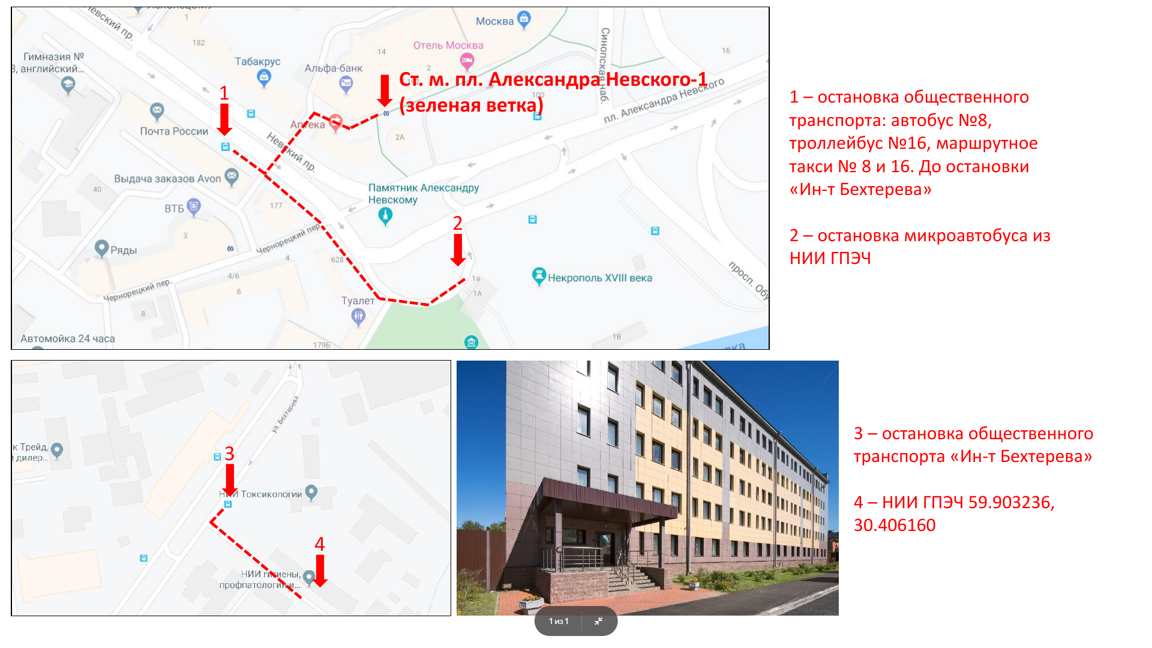

Уважаемые участники семинара! Микроавтобус НИИ ГПЭЧ будет курсировать между «точкой 2» и институтом 07 ноября с 12 до 13 часов, 08 ноября с 09 до 10 часов.

